Mandag dag 1:

Vi har lært om de forskellige sanser og om food pairing. Vi lavede små forsøg og prøver der skulle teste hvorvidt om vi er supersmagere.

Dagen gik på at lave små forsøg og høre efter.

Tirsdag dag 2:
Vi har lavet mange eksperimenter hvor vi for eksempel lavede sfærer hvor man så danner en slags bold fyldt med væske hvor

Vi fik også bare gennemgået instruktionerne til de forskellige retter
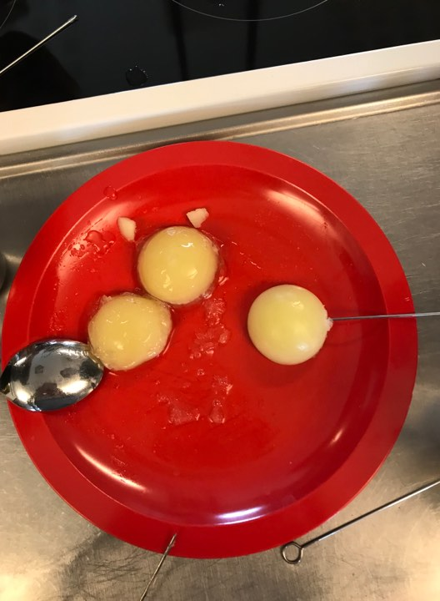
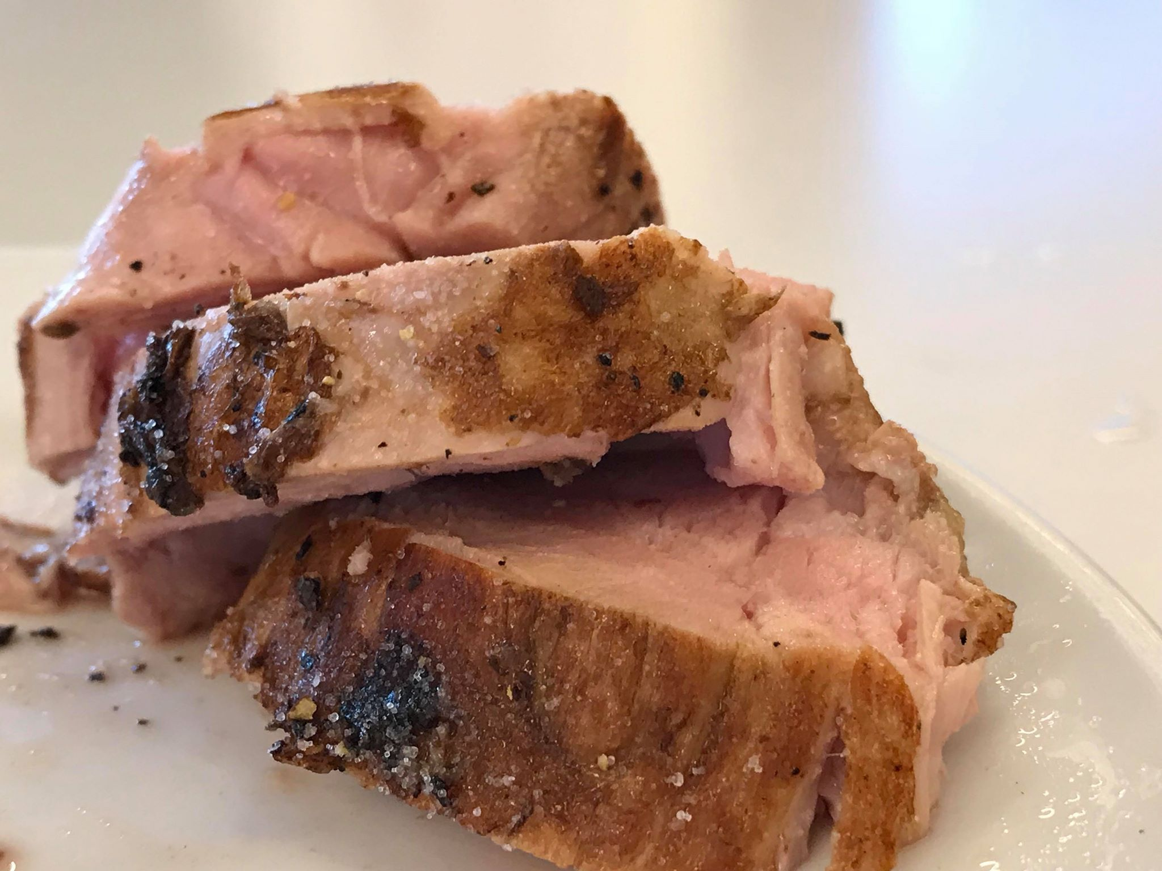
Vi fik lavet en svinemørbrad i en sous vide

Onsdag dag 3:

Vi fik en opgave hvor vi skulle lave en hovedret og en dessert. kravene var at der skulle gulerødder i en af retterne, man skulle bruge alle sanser og benytte sig af nogle af de metoder.

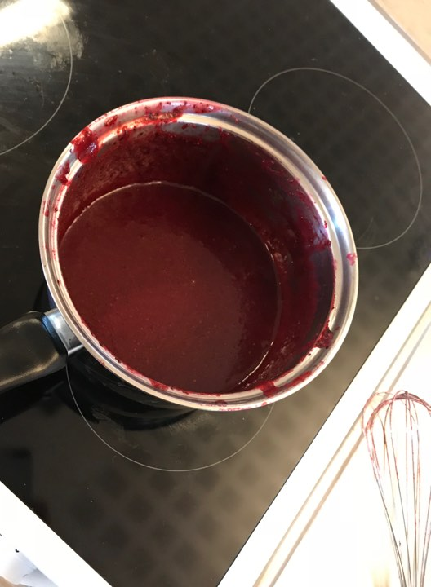
Vi har skulle finde vores egen ret som vi så skulle præsenterer til lærerne på Fredag. Vi fandt på en ret og tog samlet over til Bilka for at få vores fødevarer, vi tænkte på at vi ville lave en kartoffelrøsti med parmesan og oksemørbrad ovenpå, en gulerodsmango mousse og grønne kaviar som topping.

Torsdag dag 4:

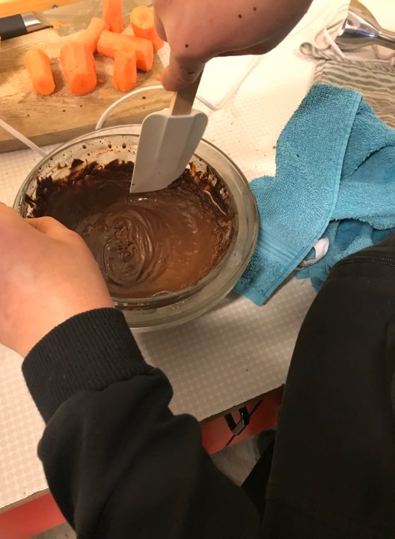
i dag har vi lavet vores færdige projekt. I starten skulle vi lige tænke os om. Om det overhovedet ville blive godt det vi lavede, så vi spurgte Thomas om det var nogenlunde rigtigt, og det så rigtig godt ud. Vi prøvede og lave vores dessert, men da chokoladen skulle ud af sifonen, var den for tyk. Så lavede vi vores gulerod og mango mousse. Den blev rigtig god den skal bare være lidt kold. Imens havde vi vores oksemørbrad i sous vide som har været der i 3 timer og var klar til, at få den dejlige skorpe den skal have. Den fik lidt for meget, men det ved vi så nu til det færdige. Da vores oksemørbrad var færdig satte vi den til at samle sig så den fik mere smag, og så lavede vi vores røsti færdig. Den skulle have lidt mere så den var helt sprød.

Fredag dag 5:
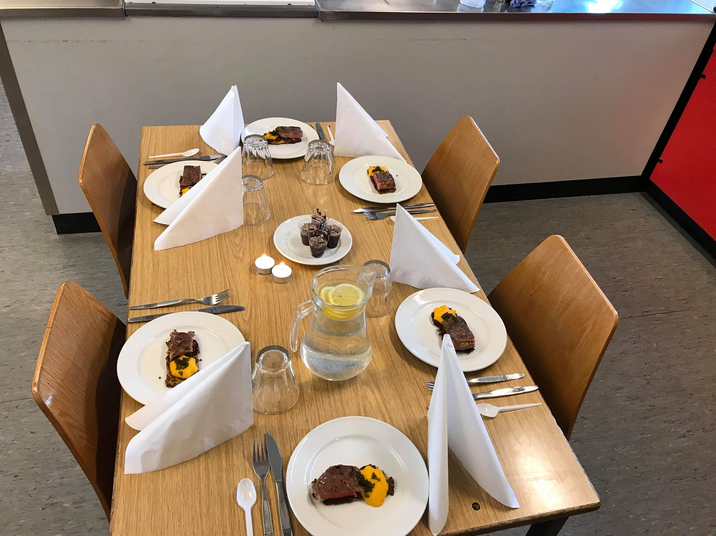
Vi fik samlet alle retterne sammen og kreeret et flot måltid. Se video

